Euroopa Komisjoni määruse nr 2016/631 artikkel 7 lõike 4 alusel

Elering AS-i poolt kehtestatud siseriiklikud sätted

elektritootmisüksuste võrku ühendamise nõuete kohta

Kooskõlastatud Konkurentsameti 08.11.2018 otsusega nr 7-26/2018-005

Kohaldatakse alates 27.04.2019

Artikkel 5 – olulisuse määramine

Oluliseks loetakse järgmistele kategooriatele vastavad tootmismoodulid:
a) ühenduspunkti pinge alla 110 kV ja maksimumvõimsus vähemalt 0,8 kW (A-tüüp);
b) ühenduspunkti pinge alla 110 kV ja maksimumvõimsus vähemalt võrdne piirmääraga, mille esitab iga asjaomane põhivõrguettevõtja lõikes 3 sätestatud menetlusega (B-tüüp). Piirmäär ei tohi olla suurem B-tüüpi tootmismoodulite kohta esitatud väärtustest tabelis 1;
c) ühenduspunkti pinge alla 110 kV ja maksimumvõimsus vähemalt võrdne piirmääraga, mille esitab iga asjaomane põhivõrguettevõtja lõike 3 kohaselt (C-tüüp). Piirmäär ei tohi olla suurem C-tüüpi tootmismoodulite kohta esitatud väärtustest tabelis 1, või
d) ühenduspunkti pinge 110 kV või suurem (D-tüüp). Tootmismoodul on D-tüüpi ka siis, kui ühenduspunkti pinge on väiksem kui 110 kV ja maksimumvõimsus vähemalt võrdne piirmääraga, mis on kindlaks määratud vastavalt lõikele 3. Piirmäär ei tohi olla suurem D-tüüpi tootmismoodulite kohta esitatud väärtustest tabelis 1.

Tabel 1
B-, C- ja D-kategooria tootmismoodulite piirmäärad
Sünkroonala | Maksimumvõimsuse piirmäär, millest alates loetakse tootmismoodul kuuluvaks B-tüüpi | Maksimumvõimsuse piirmäär, millest alates loetakse tootmismoodul kuuluvaks C-tüüpi | Maksimumvõimsuse piirmäär, millest alates loetakse tootmismoodul kuuluvaks D-tüüpi
Balti energiasüsteem | 0,5 MW | 5 MW | 15 MW

13.1.a.(i)

Üldnõuded A-tüüpi tootmismoodulite kohta
1. A-tüüpi tootmismoodulid peavad sageduse stabiilsuse suhtes vastama järgmistele nõuetele:
a) seoses sagedusvahemikega:
i) tootmismoodul peab suutma jääda võrku ühendatuks ja talitlema sagedusvahemikes ja ajavahemikes, mis on esitatud tabelis 2.
Tabel 2
Lühimad ajavahemikud, mille kestel peab tootmismoodul suutma võrguühendust katkestamata talitleda nimisagedusest erineva sagedusega
Sünkroonala | Sagedusvahemik | Talitluse kestus
Balti energiasüsteem | 47,5 Hz – 48,5 Hz | 30 minutit
Balti energiasüsteem | 48,5 Hz – 49,0 Hz | 30 minutit
Balti energiasüsteem | 49,0 Hz – 51,0 Hz | Piiramata
Balti energiasüsteem | 51,0 Hz – 51,5 Hz | 30 minutit

13.1.(b)
Üldnõuded A-tüüpi tootmismoodulite kohta
- A-tüüpi tootmismoodulid peavad sageduse stabiilsuse suhtes vastama järgmistele nõuetele:

b) sageduse muutumiskiiruse taluvuse osas peab tootmismoodul olema suuteline jääma võrku ühendatuks ja talitlema kuni sageduse muutumiskiiruse väärtuseni 2,5 Hz/s, välja arvatud juhul, kui ühenduse katkemise põhjustab sagedusmuutumiskiiruse tüüpi võrgukaotuskaitse. Asjaomane võrguettevõtja määrab koos asjaomase põhivõrguettevõtjaga kindlaks sellise sagedusmuutumiskiiruse tüüpi võrgukaotuskaitse tingimused.

13.2.(a)
Üldnõuded A-tüüpi tootmismoodulite kohta

- Ülesagedusega piiratud sagedustundliku talitluse puhul kohaldatakse järgmisi sätteid, nagu on kindlaks määranud asjaomane põhivõrguettevõtja oma juhtimispiirkonna jaoks kooskõlastatult sama sünkroonala põhivõrguettevõtjatega, tagamaks, et mõju naaberpiirkondadele oleks minimaalne:
a) tootmismoodul peab käivitama aktiivvõimsuse sageduskaja (joonise 1 kohaselt) sageduse piirmäära 50,2 Hz ja statismi seadega S₂=5%.

Joonis 1
Aktiivvõimsuskaja sageduse muutumisel tootmismoodulites ülesagedusega piiratud sagedustundlikus talitluses

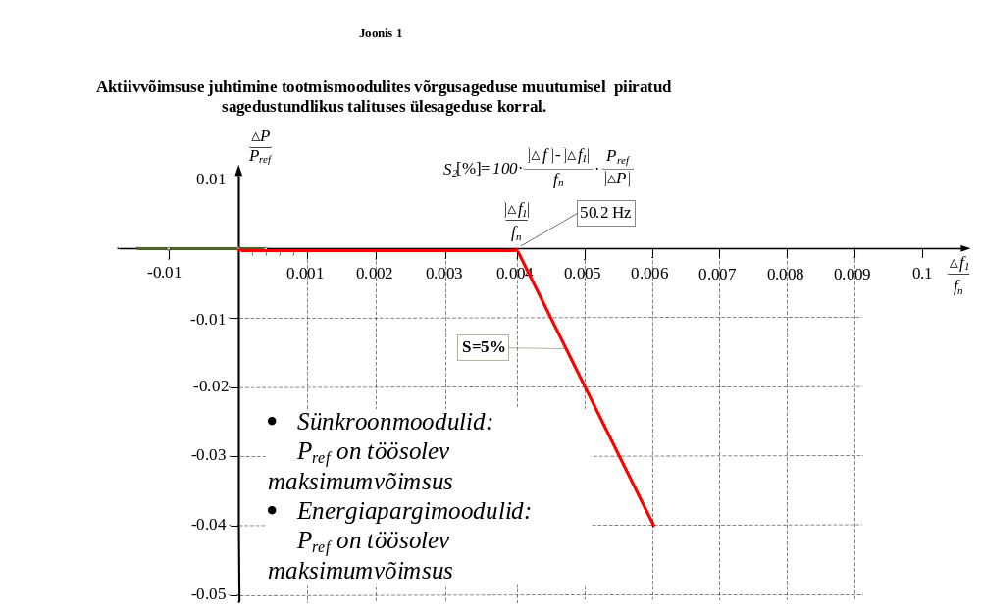

P_{ref} on aktiivvõimsuse baasväärtus, mille suhtes leitakse võimsuse muut ΔΡ, ning see on võrdne sünkroonmooduli ja energiapargimooduli korral töösoleva maksimumvõimsusega. ΔΡ on tootmismooduli väljundaktiivvõimsuse muut. f_{n} on võrgu nimisagedus (50 Hz) ja Δf on võrgusageduse kõrvalekalle. Ülesagedusel, kui Δf on suurem kui Δf₁=0,2 Hz, peab tootmismoodul tagama negatiivse väljundaktiivvõimsuse muudu vastavalt statismile S₂=5%

13.2.f

Üldnõuded A-tüüpi tootmismoodulite kohta
2. Ülesagedusega piiratud sagedustundliku talitluse puhul kohaldatakse järgmisi sätteid, nagu on kindlaks määranud asjaomane põhivõrguettevõtja oma juhtimispiirkonna jaoks kooskõlastatult sama sünkroonala põhivõrguettevõtjatega, tagamaks, et mõju naaberpiirkondadele oleks minimaalne:
f) | minimaalse reguleerimistaseme saavutamisel peab tootmismoodul olema suuteline jätkama tööd sellel tasemel
(Minimaalse reguleerimistasemena on mõeldud püsivalt väljastatavat vähimat võimsust).

13.4
Üldnõuded A-tüüpi tootmismoodulite kohta
4. Asjaomane põhivõrguettevõtja peab määrama oma juhtimispiirkonnas kindlaks sageduse vähenemisel lubatava aktiivvõimsuse vähenemise maksimumväljundvõimsusega võrreldes joonisel 2 pidevjoonega kujutatud piirides:
sagedusel alla 49 Hz: ühehertsise sageduse languse kohta kahanemine 2 % maksimumvõimsusest sagedusel 50 Hz;

Märkus: valitud piir langeb kokku RfG artikli 13 lõike 4 punktis a sätestatud piiriga.

Joonis 2
Maksimumvõimsuse vähenemine sageduse vähenemisel

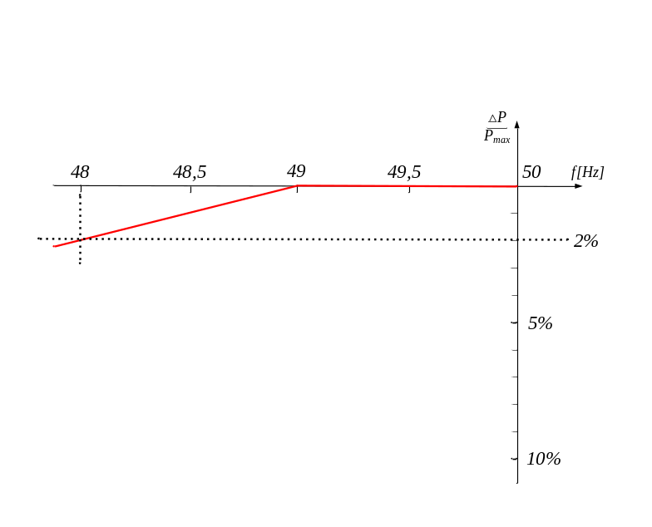
Joonisel 2 on näidatud tootmismooduli maksimumvõimsuse lubatud vähenemise määra sageduse alanedes.

13.5
Üldnõuded A-tüüpi tootmismoodulite kohta
Maksimumväljundvõimsusega võrreldes lubatava aktiivvõimsuse langusega seoses tuleb tootmismooduli omanikul tehnilise projekti mahus kirjeldada tootmismooduli tehnilist suutlikkust vastavalt keskkonnatingimustele.

14.3.a; 14.3.b
Üldnõuded B-tüüpi tootmismoodulite kohta
3. B-tüüpi tootmismoodulid peavad talitluskindluse suhtes vastama järgmistele nõuetele:
a) seoses tootmismoodulite rikkeläbimisvõimega:
i) iga põhivõrguettevõtja peab koostama pinge-aja graafiku (pingelohu läbimise kõvera) rikke olukorras ühenduspunktis joonise 3 kohaselt; pinge-aja graafik kirjeldab tingimusi, mille puhul tootmismoodul suudab võrku ühendatuks ja stabiilselt talitlema jääda pärast seda, kui elektrivõrgus on ülekandesüsteemis toimunud turvatud rike;
ii) pingelohu läbimise kõveral peab olema esitatud aja funktsioonina faasidevaheliste pingete tegeliku muutumise alampiir võrgupinge suhtes ühenduspunktis sümmeetrilise rikke korral enne riket, rikke ajal ja pärast riket;
iii) punktis ii osutatud alampiiri peab kindlaks määrama asjaomane põhivõrguettevõtja, kasutades näitajaid joonisel 3; alampiir peab olema tabelites 3.1 ja 3.2 näidatud piirides;
iv) iga põhivõrguettevõtja peab kindlaks määrama ja tegema avalikkusele kättesaadavaks rikke-eelsed ja -järgsed tingimused rikkeläbimisvõime kohta järgmiselt:
- rikke-eelse vähima lühisvõimsuse arvutus ühenduspunktis;
- tootmismooduli rikke-eelse aktiivvõimsuse ja reaktiivvõimsuse talitluspunkt ning pinge ühenduspunktis ning
— rikkejärgse vähima lühisvõimsuse arvutus ühenduspunktis;
v) tootmisüksuse omaniku taotlusel peab asjaomane võrguettevõtja esitama rikke-eelsed ja -järgsed tingimused, mida tuleb arvesse võtta rikkeläbimisvõime puhul ja mis on saadud punktis iv osutatud arvutustega ühenduspunktis, järgmiselt:
— rikke-eelne vähim lühisvõimsus igas ühenduspunktis [MVA];
- tootmismooduli rikke-eelne talitluspunkt, mis on väljendatud ühenduspunkti väljundaktiiv- ja reaktiivvõimsuse ning pinge kaudu, ning
- rikkejärgne vähim lühisvõimsus igas ühenduspunktis [MVA].
Teise võimalusena võib asjaomane võrguettevõtja esitada tüüpiliste juhtude põhjal leitud üldised väärtused.

Joonis 3

Põhivõrguettevõtja poolt koostatud pingelohu läbimise kõver.
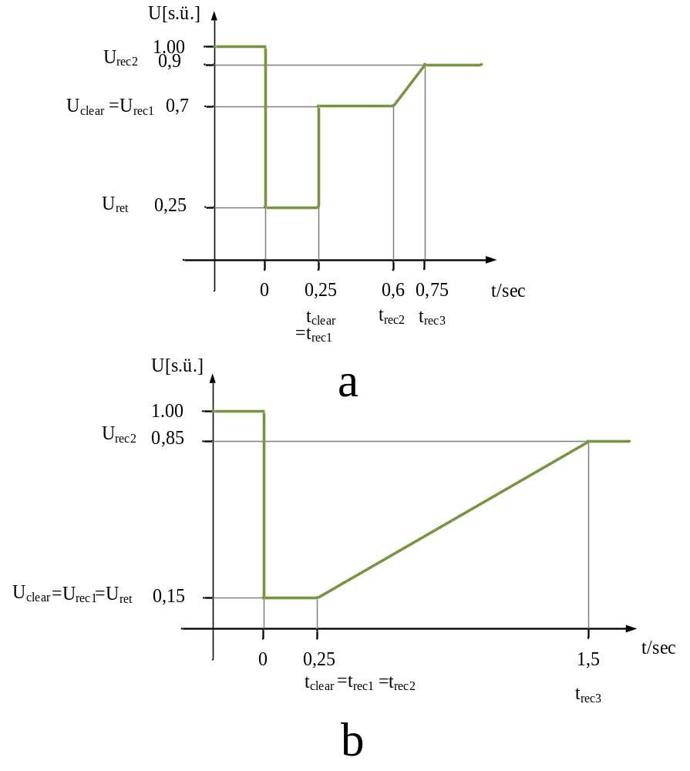
Joonisel on näidatud pinge-aja kõveral pinge alumine piir ühenduspunktis; tegelik pinge on näidatud suhtena võrdlusväärtuse 1 (suhtelistes ühikutes) suhtes enne riket, rikke ajal ja pärast riket. Uret on jääkpinge rikke ajal ühenduspunktis, tclear on rikke eraldamise hetk. Urec1, Urec2, trec1, trec2 ja trec3 tähistavad teatavaid punkte, kus pinge taastamise alampiir muutub pärast rikke eraldamist.

Tabel 3.1
Suuruste väärtused sünkroonmoodulite rikkeläbimisvõime kohta (joonis 3, a)
Pinge väärtused [s.ü.] |  | Ajahetked [s]
U_{ret}: | 0,25 | t_{clear}: | 0,25
U_{clear}: | 0,7 | t_{rec1}: | t_{clear}
U_{rec1}: | U_{clear} | t_{rec2}: | 0,60
U_{rec2}: | 0,9 | t_{rec3}: | 0,75

Tabel 3.2
Suuruste väärtused energiapargimoodulite rikkeläbimisvõime kohta (joonis 3, b).
Pinge väärtused [s.ü.] |  | Ajahetked [s]
U_{ret}: | 0,15 | t_{clear}: | 0,25
U_{clear}: | 0,15 | t_{rec1}: | t_{clear}
U_{rec1}: | U_{clear} | t_{rec2}: | t_{rec1}
U_{rec2}: | 0,85 | t_{rec3}: | 1,5

vi) tootmismoodul peab suutma jääda võrku ühendatuks ja jätkata stabiilset talitlust, kui ühenduspunkti faasidevahelise pinge tegelik muutus võrgupingel sümmeetrilise rikke korral, eeldusel et lõike 3 punkti a alapunktides iv ja v esitatud rikke-eelsed ja rikkejärgsed nõuded on täidetud, jääb suuremaks alumisest piirist, mis on määratletud lõike 3 punkti a alapunktis ii, välja arvatud juhul, kui kaitse sisemiste elektririkete eest nõuab tootmismooduli võrgust lahti ühendamist. Sisemiste rikete kaitseskeemid ja seadistused ei tohi kahjustada rikkeläbimisvõimet;
vii) ilma et sellega piirataks lõike 3 punkti a alapunktis vi sätestatut, tuleb tootmisüksuse omanikul seadistada alapingekaitse (kas rikkeläbimisvõime või miinimumpinge, mis on kindlaks määratud ühenduspunkti pinge korral) vastavalt tootmismooduli maksimaalsele võimalikule tehnilisele suutlikkusele, välja arvatud juhul, kui asjaomane võrguettevõtja nõuab rangemat seadistust vastavalt lõike 5 punktile b. Tootmisüksuse omanik peab vastavalt sellele põhimõttele põhjendama seadistusi;

b) iga põhivõrguettevõtja peab määrama kindlaks asümmeetrilise rikke läbimise suutlikkuse.

Asümmeetriliste lühiste korral kehtivad samad väärtused.

14.4.a; 14.4.b
Üldnõuded B-tüüpi tootmismoodulite kohta
4. Süsteemi taastamise suhtes kehtib B-tüüpi tootmismoodulite puhul järgmine:
a) asjaomane põhivõrguettevõtja peab määrama kindlaks tingimused, mille korral saab tootmismoodulit võrku taasühendada pärast võrgu häiringust tingitud juhuslikku lahtiühendumist, ning
Automaatse taasühendamise sagedusvahemik : 49,0 – 50,1 Hz
Jälgimisaeg : 60 s
Aktiivvõimsuse maksimaalne tõusukiirus : 10% P_{max}/min

b) taasühendamisautomaatika paigaldamiseks on vaja enne saada asjaomaselt võrguettevõtjalt luba ning asjaomaselt põhivõrguettevõtjalt taasühendamise tingimused.

15.2.(a)
Üldnõuded C-tüüpi tootmismoodulite kohta
- C-tüüpi tootmismoodulid peavad vastama järgmistele sageduse stabiilsusega seotud nõuetele:
a) aktiivvõimsuse juhitavuse ja juhtimispiirkonnaga seoses peab tootmismooduli juhtimissüsteem olema suuteline seadistama aktiivvõimsuse seadeväärtust vastavalt juhistele, mida tootmisüksuse omanik saab asjaomaselt võrguettevõtjalt või asjaomaselt põhivõrguettevõtjalt.
Asjaomane võrguettevõtja või asjaomane põhivõrguettevõtja peab määrama kindlaks ajavahemiku, mille jooksul tuleb saavutada aktiivvõimsuse seadeväärtus. Asjaomane põhivõrguettevõtja peab kindlaks määrama lubatud hälbe (vastavalt jõumasina ressursi kasutatavusele), mida kohaldatakse uue seadeväärtuse ja selle saavutamise aja suhtes;

Tulenevalt eeltoodust peab võimsuse reguleerimisvõime süsteemi tavaolukorras vastama järgmistele põhimõtetele:

Tootmismooduli väjundaktiivvõimsuse ning seadeväärtuse vaheline hälve võib olla maksimaalselt +/-5% nimiaktiivvõimsusest, kuid mitte rohkem kui +/- 5 MW, olenevalt sellest, kumb on väiksem.
(1) Väljaspool käesoleva artikli lõigete 2 kuni 5 toodud vahemikke peab tootmismooduli väljundaktiivvõimsus olema muudetav minimaalse ja maksimaalse püsivalt väljastatava võimsuse vahemikus vähemalt kiirusega 2% Pn/min.
(2) Gaasturbiini ja sisepõlemismootori jõul töötava tootmismooduli aktiivvõimsus peab olema muudetav kiirusega vähemalt 8% nimivõimsusest minutis. Sellel kiirusel peab võimsus olema muudetav 30% ulatuses vahemikus 40–90% seadme nimivõimsusest. Kui seadmed seda võimaldavad, võib suurima lubatud võimsuse reguleerimise kiirusel muuta võimsust ka siis, kui see on alla 40% või üle 90% nimivõimsusest.
(3) Auruturbiini jõul või kombineeritud tsükliga töötava tootmismooduli aktiivvõimsus peab olema muudetav kiirusega vähemalt 4% nimivõimsusest minutis. Sellel kiirusel peab võimsus olema muudetav 30% ulatuses vahemikus 60–90% seadme nimivõimsusest. Teatavatel juhtudel võib muutmise protsent olla 20. Kui seadmed seda võimaldavad, võib suurima lubatud võimsuse reguleerimise kiirusel muuta võimsust ka siis, kui see on alla 60% või üle 90% nimivõimsusest.
(4) Energiapargimooduli väljastatavat aktiivvõimsus peab olema muudetav kiirusega vähemalt 8% nimivõimsusest minutis, kui ilmastiku olud seda võimaldavad. Sellel kiirusel peab võimsus olema muudetav 30% ulatuses vahemikus 20–100% seadme nimivõimsusest
(5) Hüdroturbiini jõul töötava tootmismooduli aktiivvõimsus peab olema muudetav kiirusega vähemalt 50% nimivõimsusest minutis, kui veeressurss seda võimaldab. Sellel kiirusel peab võimsus olema muudetav kogu võimsuse ulatuses.
(6) Juhul kui Tüüp D kategooria tootmismoodul täidab artikli 6 punkti 4 alampunktide a ja b toodud tingimusi, lepitakse aktiivvõimsuse reguleerimise kasutamise tingimused lähtuvalt tootmismooduli tehnilisest võimekusest tootmismooduli omaniku ja võrguettevõtja vahel eraldi kokku.

Selgitus : antud punkt kehtib koostoimes käesoleva dokumendi punktiga 15.2b.

15.2.c
Artikkel 15 – Üldnõuded C-tüüpi tootmismoodulite kohta
2. C-tüüpi tootmismoodulid peavad vastama järgmistele sageduse stabiilsusega seotud nõuetele:
c) lisaks artikli 13 lõikele 2 kohaldatakse C-tüüpi tootmismoodulite suhtes järgmisi nõudeid seoses alasagedusega piiratud sagedustundliku seisundiga:
i) tootmismoodul peab suutma käivitada väljundaktiivvõimsuse kaja sageduse piirmäära ja statismiga, mille asjaomane põhivõrguettevõtja kooskõlastatult teiste sama sünkroonala põhivõrguettevõtjatega on määranud kindlaks järgmiselt:
— | põhivõrguettevõtja määratud sageduspiir on 49,8 Hz;

— |  | põhivõrguettevõtja määratud statism on 5 %.
See on graafiliselt kujutatud joonisel 4.

Joonis 4
Tootmismoodulite aktiivvõimsuskaja suutlikkus sageduse muutumisel alasagedusega piiratud sagedustundlikus talitluses

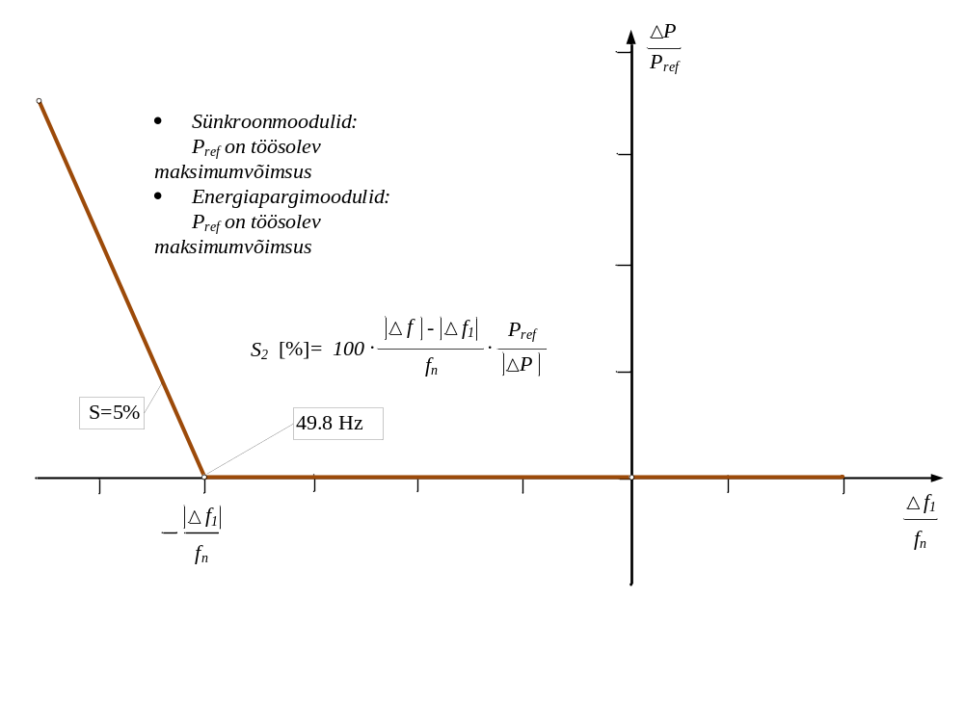
P_{ref} on aktiivvõimsuse baasväärtus, mille suhtes leitakse võimsuse muut ΔΡ, ning selle võib erinevalt määratleda sünkroonmooduli ja energiapargimooduli korral. ΔΡ on tootmismooduli väljundaktiivvõimsuse muut. f_{n} on võrgu nimisagedus (50 Hz) ja Δf on võrgu sageduse kõrvalekalle. Alasagedusel, kui Δf on väiksem kui Δf₁= 0,2 Hz, peab tootmismoodul tagama positiivse väljundaktiivvõimsuse muudu vastavalt statismile S₂=5%;

15.2.d.(i); 15.2.d.(iii); 15.2.d.(iv); 15.2.d.(iv); 15.2.d.(v)

Üldnõuded C-tüüpi tootmismoodulite kohta
- C-tüüpi tootmismoodulid peavad vastama järgmistele sageduse stabiilsusega seotud nõuetele:
- lisaks lõike 2 punktile c kohaldatakse talitlemisel sagedustundlikus talitluses korraga järgmist:
- tootmismoodul peab suutma tagada aktiivvõimsuse sageduskaja vastavalt näitajatele, mille on kindlaks määranud iga asjaomane põhivõrguettevõtja vastavalt tabelis 4 esitatud vahemikele. Selliste näitajate täpsustamisel peab asjaomane põhivõrguettevõtja võtma arvesse järgmist:

d) | lisaks lõike 2 punktile c kohaldatakse talitlemisel sagedustundlikus talitluses korraga järgmist:
  i) | tootmismoodul peab suutma tagada aktiivvõimsuse sageduskaja vastavalt näitajatele, mille on kindlaks määranud iga asjaomane põhivõrguettevõtja vastavalt tabelis 4 esitatud vahemikele. Selliste näitajate täpsustamisel peab asjaomane põhivõrguettevõtja võtma arvesse järgmist:  — ülesageduse korral on aktiivvõimsuse sageduskaja piiratud minimaalse reguleerimistasemega;  — tegelik aktiivvõimsuse sageduskaja sõltub tootmismooduli talitlustingimustest ja ümbritseva keskkonna tingimustest kaja aktiveerimisel, eelkõige talitluspiirangutest väikestel sagedustel maksimumvõimsuse lähedal vastavalt artikli 13 lõigetele 4 ja 5, ning kättesaadavatest primaarenergiaallikatest.  Tabel 4  Aktiivvõimsuse sageduskaja näitajad sagedustundlikus talitluses (selgitus joonise 5 kohta)  Joonis 5  Tootmismoodulite aktiivvõimsuse sageduskaja sagedustundlikus talitluses; näidatud on juht, kus tundetuspiirkond on vahemikus +/-500 mHz  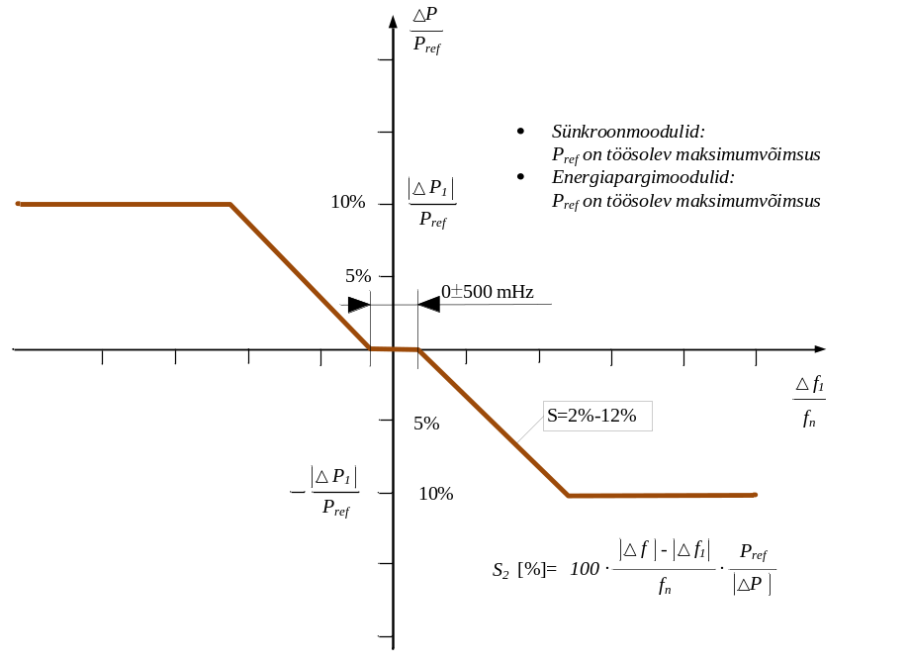  P_{ref} on aktiivvõimsuse baasväärtus, mille suhtes arvutatakse võimsuse muut ΔΡ. ΔΡ on tootmismooduli väljundaktiivvõimsuse muut. f_{n} on võrgu nimisagedus (50 Hz) ja Δf on võrgu sageduse kõrvalekalle;
    — |  | alasageduse korral on aktiivvõimsuse sageduskaja piiratud maksimumvõimsusega;
    Näitajad |  | Vahemikud
    Aktiivvõimsuse muut maksimumvõimsuse suhtes  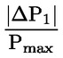 |  | 10 %
    Sageduskaja tundetus | 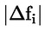 | 10 mHz
    Sageduskaja tundetus | 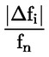 | 0,02%
    Sageduskaja tundetuspiirkond |  | 0–500 mHz
    Statism s ₁ |  | 2–12 %
  iii) | sageduse astmelisel muutumisel peab tootmismoodul olema suuteline aktiveerima aktiivvõimsuse sageduskaja täies ulatuses nii, et see on kas võrdne pidevjoonele joonisel 6 vastavate väärtustega või neist suurem, vastavalt iga põhivõrguettevõtja kindlaks määratud näitajatele tabelis 5 osutatud piirides (eesmärgiga vältida tootmismooduli aktiivvõimsuse võnkumisi). Põhivõrguettevõtja kindlaks määratud näitajate valik peab vastama tehnilisest lahendusest tingitud piirangutele;
  iv) | aktiivvõimsuse sageduskaja algaktiveerimine ei tohi põhjuseta viibida.  Kui aktiivvõimsuse sageduskaja algaktiveerimise viivitus on pikem kui kaks sekundit, peab tootmisüksuse omanik esitama selle kohta tehnilise põhjenduse.  Inertsita tootmismoodulite jaoks võib asjaomane põhivõrguettevõtja kehtestada lühema aja kui kaks sekundit. Kui tootmisüksuse omanik ei saa täita seda nõuet, tuleb tal esitada tehniline põhjendus, miks on vaja rohkem aega aktiivvõimsuse sageduskaja algaktiveerimiseks.  Joonis 6  Aktiivvõimsuse sageduskaja suutlikkus  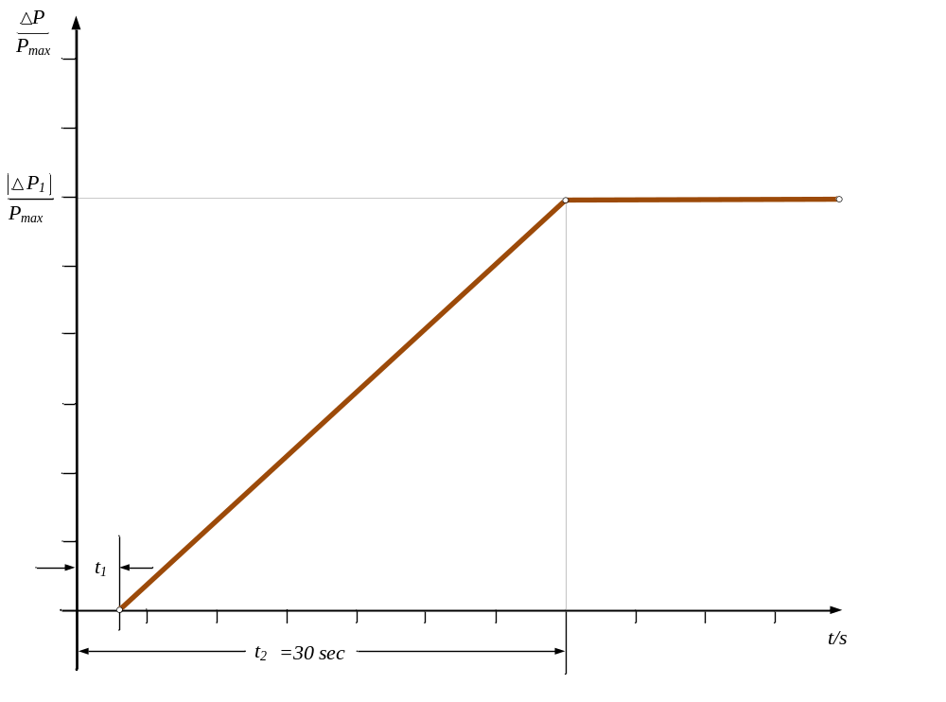  P_{max} on maksimumvõimsus, mille suhtes arvutatakse võimsuse muut ΔΡ. ΔΡ on tootmismooduli väljundaktiivvõimsuse muut. Tootmismoodul peab tagama väljundaktiivvõimsuse muudu ΔΡ kasvu kuni väärtuseni ΔΡ₁ ajavahemikul t₁ kuni t₂; suuruste ΔΡ₁, t₁ ja t₂ väärtused määrab kindlaks asjaomane põhivõrguettevõtja tabeli 5 järgi. t₁ on algviivitus, t₂ on täieliku aktiveerimise aeg;
  v) | tootmismoodul peab tagama täieliku aktiivvõimsuse sageduskaja 15 minuti jooksul, nagu on kindlaks määranud asjaomane põhivõrguettevõtja. Ajavahemiku täpsustamisel peab põhivõrguettevõtja võtma arvesse tootmismooduli aktiivvõimsuse ulatust ja primaarenergia allikat;
  vi) | lõike 2 punkti d alapunktis v sätestatud aja piirides ei tohi aktiivvõimsuse juhtimine kahjustada tootmismoodulite aktiivvõimsuse sageduskaja;
  vii) | asjaomasele reguleerivale asutusele tuleb teatada näitajad, mille on punktide i, ii, iii ja v põhjal kindlaks määranud asjaomane põhivõrguettevõtja. Sellise teavitamise kord määratakse kindlaks kooskõlas kehtiva riikliku õigusraamistikuga.  Tabel 5  Sageduse astmelisest muutusest põhjustatud aktiivvõimsuse sageduskaja täieliku aktiveerimise näitajad (joonise 6 selgitus)
    Näitajad | Suuruste vahemikud või väärtused
    Aktiivvõimsuse muut maksimumvõimsuse suhtes (sageduskaja vahemik) | 10 %
    Inertsiga tootmismoodulite suurim lubatud algviivitus t₁, välja arvatud juhul, kui artikli 15 lõike 2 punkti d alapunkti iv kohaselt on lubatud muu väärtus | 2 sekundit
    Inertsita tootmismoodulite suurim lubatud algviivitus t₁, välja arvatud juhul, kui artikli 15 lõike 2 punkti d alapunkti iv kohaselt on lubatud muu väärtus, | 0,5 sekundit
    Suurim lubatud täieliku aktiveerimise aeg t₂, välja arvatud juhul, kui asjaomane põhivõrguettevõtja on lubanud pikema aktiveerimise aja võrgu stabiilsuse tagamiseks | 30 sekundit

15.2.g
g) seoses sagedustundliku talitluse jälgimisega reaalajas:
i) et jälgida, kuidas aktiivvõimsus sageduskajana toimib, peab sideliides võimaldama reaalajas turvaliselt edastada tootmisüksusest asjaomase võrguettevõtja või põhivõrguettevõtja võrgu juhtimiskeskusesse asjaomase võrguettevõtja või põhivõrguettevõtja taotlusel vähemalt järgmiseid signaale:
— sagedustundliku talitluse oleku signaal (sisselülitatud/väljalülitatud);
— plaaniline väljundaktiivvõimsus;
— tegelik väljundaktiivvõimsus;
— aktiivvõimsuse sageduskaja näitajate tegelikud seadistused;
— statism ja tundetuspiirkond;

ii) asjaomane võrguettevõtja ja asjaomane põhivõrguettevõtja peavad liitumistingimustes täpsustama täiendavad signaalid, mida tootmisüksus peab edastama järelevalve ja salvestusseadmete jaoks, et kontrollida osalevate tootmismoodulite aktiivvõimsuse sageduskaja tulemusi.

15.6.e
6. C-tüüpi tootmismoodulid peavad vastama järgmistele üldistele süsteemi haldamisega seotud nõuetele:
e) asjaomane võrguettevõtja peab kooskõlastatult asjaomase põhivõrguettevõtjaga kindlaks määrama, milline on tootmismooduli väljundaktiivvõimsuse muutumiskiiruse ülemine ja alumine piir nii võimsuse suurenemise kui ka vähenemise suunas, võttes arvesse jõumasina lahenduse iseloomulikke tehnilisi näitajaid;

Ülemised piirid määratakse projektipõhiselt, arvestades tootmismooduli tehnilist võimekust. Minimaalsed reguleerimiskiirused toodud punktis 15.2.(a).

16.3.a.(i); 16.3.c

Üldnõuded D-tüüpi tootmismoodulite kohta
3. D-tüüpi tootmismoodulid peavad töökindluse suhtes vastama järgmistele nõuetele:
a) | seoses rikkeläbimisvõimega:
  i) | tootmismoodul peab suutma võrguühenduse säilitada ja stabiilselt talitleda, kui võrgus on tekkinud turvatud rike. Selline suutlikkus peab olema kooskõlas pingelohu läbimise kõveraga ühenduspunktis põhivõrguettevõtja sätestatud rikketingimustel.  Pingelohu läbimise kõveral peab olema näidatud faasidevaheliste pingete tegeliku muutumise alampiir võrgupinge suhtes ühenduspunktis sümmeetrilise rikke korral aja funktsioonina rikke eel, rikke ajal ja rikke järel.  Sellise alampiiri peab määrama kindlaks asjaomane põhivõrguettevõtja, kasutades joonisel 3 osutatud näitajaid ja vahemikke, mis on esitatud tabelites 7.1 ja 7.2 D-tüüpi tootmismoodulite kohta, mis on ühendatud pingel vähemalt 110 kV.  Sellise alampiiri peab määrama kindlaks ka asjaomane põhivõrguettevõtja, kasutades joonisel 3 osutatud näitajaid ja vahemikke, mis on esitatud tabelites 3.1 ja 3.2 D-tüüpi tootmismoodulite kohta, mis on ühendatud pingel kuni 110 kV;
  ii) | iga põhivõrguettevõtja peab määrama kindlaks artikli 14 lõike 3 punkti a alapunkti iv kohased rikke-eelsed ja rikkejärgsed tingimused rikkeläbimisvõime kohta. Kindlaksmääratud rikke-eelsed ja rikkejärgsed tingimused rikkeläbimisvõime kohta tuleb teha üldsusele kättesaadavaks;  Tabel 7.1  Suuruste väärtused joonisel 3 sünkroonmoodulite rikkeläbimisvõime kohta (joonis 7, a)  Tabel 7.2  Suuruste väärtused energiapargimoodulite rikkeläbimisvõime kohta (joonis 7, b)
    Pinge väärtused [s.ü.] |  | Ajahetked [s]
    U_{ret}: | 0 | t_{clear}: | 0,25
    U_{clear}: | 0,25 | t_{rec1}: | t_{clear}
    U_{rec1}: | 0,5–0,7 | t_{rec2}: | t_{rec1} – 0,7
    U_{rec2}: | 0,9 | t_{rec3}: | 0,75
    Pinge väärtused [s.ü.] |  | Ajahetked [s]
    U_{ret}: | 0 | t_{clear}: | 0,25
    U_{clear}: | U_{ret} | t_{rec1}: | t_{clear}
    U_{rec1}: | U_{clear} | t_{rec2}: | t_{rec1}
    U_{rec2}: | 0,85 | t_{rec3}: | 1,5

c) | asümmeetrilise rikke läbimisvõime peab määrama kindlaks iga põhivõrguettevõtja.

Asümmeetriliste lühiste korral kehtivad samad väärtused.
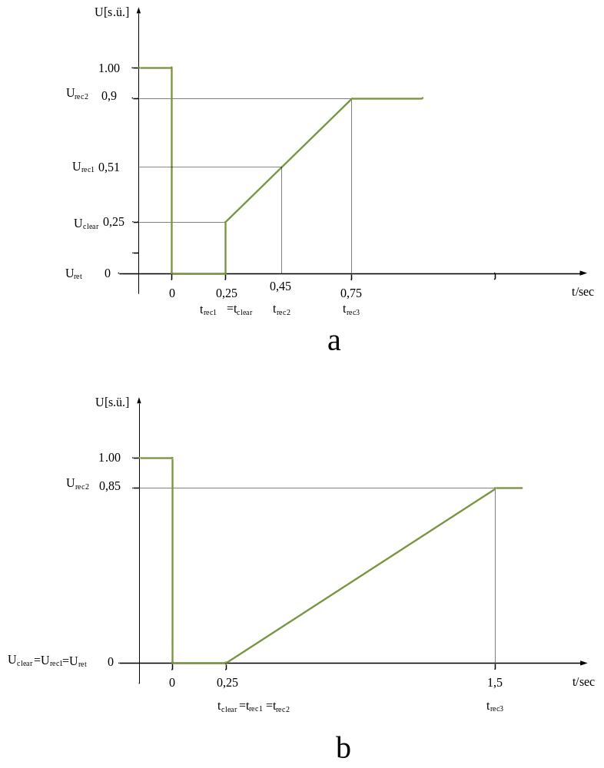
Joonisel 7 on näidatud pinge-aja kõveral pinge alumine piir ühenduspunktis; tegelik pinge on näidatud suhtena võrdlusväärtuse 1 (suhtelistes ühikutes) suhtes enne riket, rikke ajal ja pärast riket. U_{ret} on jääkpinge rikke ajal ühenduspunktis, t_{clear} on rikke eraldamise hetk. U_{rec1}, U_{rec2}, t_{rec1}, t_{rec2} ja t_{rec3} tähistavad teatavaid punkte, kus pinge taastamise alampiir muutub pärast rikke eraldamist.

15.3
Üldnõuded C-tüüpi tootmismoodulite kohta
3. Pinge stabiilsusega seoses peavad C-tüüpi tootmismoodulid olema suutelised automaatselt lahti ühenduma, kui pinge ühenduspunktis jõuab väärtuseni, mille on kindlaks määranud asjaomane võrguettevõtja koos asjaomase põhivõrguettevõtjaga.
Tootmismooduli tegeliku automaatse lahtiühendamise seadistused peab kindlaks määrama asjakohane võrguettevõtja koos asjakohase põhivõrguettevõtjaga.

Tüüp C tootmismoodulitel on lubatud automaatselt lahtiühenduda kui pinged väljuvad Artikkel 16.2.a Tabelis 6.1 toodud piiridest ning arvestades nõutud rikkeläbimisvõimet.

Tüüp D tootmismoodulitel on lubatud automaatselt lahtiühenduda kui pinged väljuvad Artikkel 16.2.a Tabelis 6.1 ning 6.2 toodud piiridest ning arvestades nõutud rikkeläbimisvõimet.

16.2.a.(i); 16.2.a.(ii); 16.2.a.(iii); 16.2.a.(v)

Üldnõuded D-tüüpi tootmismoodulite kohta
2. D-tüüpi tootmismoodulid peavad pinge stabiilsuse osas vastama järgmistele nõuetele:
a) | seoses pingevahemikuga:
  i) | ilma et sellega piirataks artikli 14 lõike 3 punkti a ja käesoleva artikli lõike 3 punkti a sätteid, peab tootmismoodul olema suuteline jääma võrku ühendatuks ja talitlema tabelites 6.1 ja 6.2 esitatud ühenduspunkti võrgupinge vahemikes, mis on väljendatud võrdlusväärtuse 1 suhtes (suhtelistes ühikutes), ning ajavahemikes;
  ii) | asjaomane põhivõrguettevõtja võib määrata lühemad ajavahemikud, mille kestel peavad tootmismoodulid suutma jääda võrku ühendatuks, kui üheaegselt esineb nii ülepinge kui ka alasagedus või kui üheaegselt esineb nii alapinge kui ka ülesagedus;  Selgitus : Elering üldnõudena ei rakenda, kuid jätab võimaluse vajadusel kasutada projektipõhiselt antud nõuet. (Antud punkti rakendamine saab olla ainult nõudeid leevendav).
  iv) | 400 kV pingega võrgus (või ka võrgus, mida tavaliselt nimetatakse 380 kV võrguks) vastab pinge 1 (s.ü.) baasväärtusele 400 kV; muude pingeastmetega võrkudes võib 1 suhtelise ühiku baasväärtusele vastata erinev pinge iga võrguettevõtja puhul ühel ja samal sünkroonalal;
  v) | sõltumata punkti i sätetest võivad asjaomased põhivõrguettevõtjad Balti energiasüsteemi sünkroonalal nõuda, et tootmismoodulid jääksid 400 kV võrku ühendatuks pingevahemikus ja ajavahemikus, mis kehtivad Mandri-Euroopa sünkroonalal.  Tabel 6.1  Lühimad ajavahemikud, mille jooksul tootmismoodul peab suutma talitleda ilma lahti ühendumata võrgust, kui ühenduspunktis on kõrvalekalded pinge võrdlusväärtusest 1 (s.ü.); pinge suhteliste ühikute arvutamise alusväärtus on 110 kV kuni 300 kV.  Tabel 6.2  Lühimad ajavahemikud, mille jooksul tootmismoodul peab suutma talitleda ilma lahti ühendumata võrgust, kui ühenduspunktis on kõrvalekalded pinge võrdlusväärtusest 1 (s.ü.); pinge suhteliste ühikute arvutamise alusväärtus on 300 kV kuni 400 kV;
    Sünkroonala | Pinge vahemik | Ajavahemik
    Mandri-Euroopa | 0,85–0,90 s.ü. | 60 minutit
    Mandri-Euroopa | 0,90–1,118 s.ü. | Piiramata
    Mandri-Euroopa | 1,118–1,15 s.ü. | Täpsustab iga põhivõrguettevõtja, kuid mitte alla 20 minuti ja mitte üle 60 minuti
    Põhjamaad | 0,90–1,05 s.ü. | Piiramata
    Põhjamaad | 1,05–1,10 s.ü. | 60 minutit
    Suurbritannia | 0,90–1,10 s.ü. | Piiramata
    Iirimaa ja Põhja-Iirimaa | 0,90–1,118 s.ü. | Piiramata
    Balti energiasüsteem | 0,85–0,90 s.ü. | 30 minutit
    Balti energiasüsteem | 0,90–1,118 s.ü. | Piiramata
    Balti energiasüsteem | 1,118–1,15 s.ü. | 20 minutit
    Sünkroonala | Pinge vahemik | Ajavahemik
    Mandri-Euroopa | 0,85–0,90 s.ü. | 60 minutit
    Mandri-Euroopa | 0,90–1,05 s.ü. | Piiramata
    Mandri-Euroopa | 1,05–1,10 s.ü. | Täpsustab iga põhivõrguettevõtja, kuid mitte alla 20 minuti ja mitte üle 60 minuti
    Põhjamaad | 0,90–1,05 s.ü. | Piiramata
    Põhjamaad | 1,05–1,10 s.ü. | Täpsustab iga põhivõrguettevõtja, kuid mitte üle 60 minuti
    Suurbritannia | 0,90–1,05 s.ü. | Piiramata
    Suurbritannia | 1,05–1,10 s.ü. | 15 minutit
    Iirimaa ja Põhja-Iirimaa | 0,90–1,05 s.ü. | Piiramata
    Balti energiasüsteem | 0,88–0,90 s.ü. | 20 minutit
    Balti energiasüsteem | 0,90–1,097 s.ü. | Piiramata
    Balti energiasüsteem | 1,097–1,15 s.ü. | 20 minutit

17.2.a
Nõuded B-tüüpi sünkroonmoodulite kohta
2. B-tüüpi sünkroonmoodulid peavad seoses pinge stabiilsusega vastama järgmistele täiendavatele nõuetele:
a) | seoses reaktiivvõimsussuutlikkusega peab asjaomasel võrguettevõtjal olema õigus määrata kindlaks sünkroonmooduli reaktiivvõimsuse tootmise suutlikkus;

B-tüüpi sünkroonmoodulid peavad olema suutelised reguleerima reaktiivvõimsust tehniliselt võimaliku reguleerimisvõimekuse ulatuses asjaomase võrguettevõtja nõudmisel.

18.2.a
Nõuded C-tüüpi sünkroonmoodulite kohta
2. C-tüüpi sünkroonmoodulid peavad pinge stabiilsuse osas vastama järgmistele täiendavatele nõuetele:
a) | seoses reaktiivvõimsussuutlikkusega võib asjaomane võrguettevõtja nõuda täiendavat reaktiivvõimsust, kui sünkroonmooduli ühenduspunkt ei ole pinget ühenduspunkti pingele tõstva pingekõrgendustrafo ülempingeklemmidel ega generaatori klemmidel pingekõrgendustrafo puudumisel. Selline täiendav reaktiivvõimsus peab kompenseerima sünkroonmooduli pingekõrgendustrafo ülempingeklemmide (või trafo puudumisel generaatori klemmide) ja ühenduspunkti vahelise kõrgepingeliini või kõrgepingekaabli reaktiivvõimsuse tarbe ning selle peab tagama nimetatud liini või kaabli vastutav omanik;

Reaktiivvõimsuse reguleerimise võimekus tuleb tagada liitumispunkti suhtes vastavalt artikli 18.2.b nõuetele, kuid mitte rohkem kui punktis 18.2.b toodud nõuded.

Selgitus : Segapaigaldise puhul vaadelakse ainult sünkroonmoodulit, mitte liitumispunkti.

18.2.b.(i)
Nõuded C-tüüpi sünkroonmoodulite kohta
2. C-tüüpi sünkroonmoodulid peavad pinge stabiilsuse osas vastama järgmistele täiendavatele nõuetele:
b) | seoses reaktiivvõimsussuutlikkusega maksimumvõimsusel:
  i) | asjaomane võrguettevõtja peab kooskõlastatult asjaomase põhivõrguettevõtjaga määrama kindlaks reaktiivvõimsussuutlikkuse nõuded muutuva pinge tingimustes. Selleks peab asjaomane võrguettevõtja koostama U-Q/P_{max} graafiku, mille piires peab sünkroonmoodul suutma toota reaktiivvõimsust enda maksimumvõimsusel. Selline kindlaksmääratud U-Q/P_{max} graafik võib olla mis tahes kujuga, sõltuvalt sellest, milline on kulu, et tagada reaktiivvõimsuse tootmine kõrgel pingel ja reaktiivvõimsuse tarbimine madalal pingel;

Joonis 8
Sünkroonmooduli U-Q/P_{max} graafik

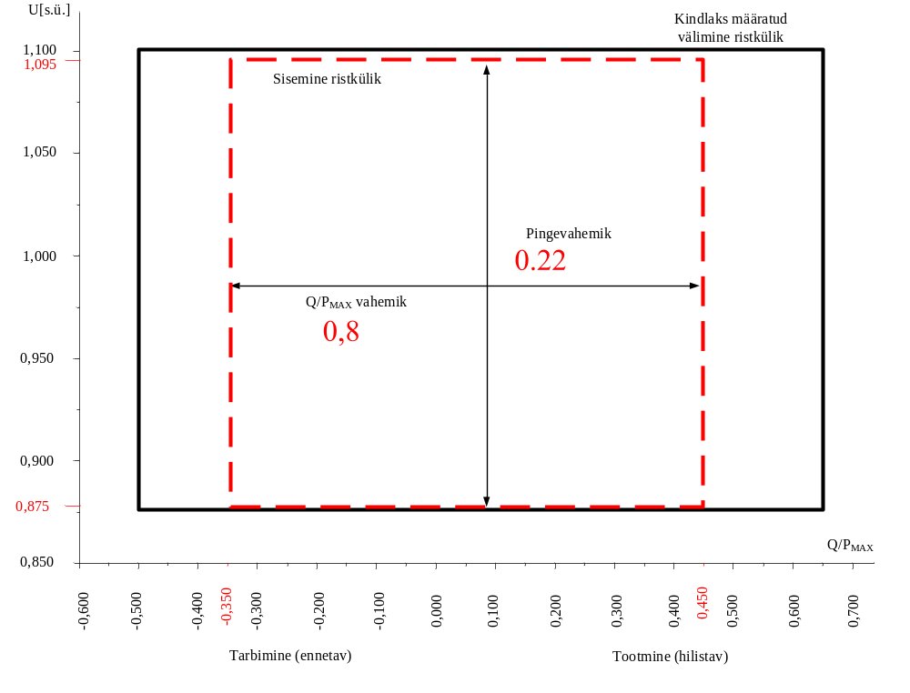
Joonisel on kujutatud U-Q/P_{max} graafikule vastavate suuruste piirid; U on ühenduspunkti pinge, esitatud võrdlusväärtuse 1 suhtes (s.ü.), Q on reaktiivvõimsus ja P_{max} maksimumvõimsus. Sisemise ristküliku paiknemine, mõõtmed ja kuju on näitlikud.
Tabel 8
Joonisel 8 näidatud sisemise ristküliku näitajad
Sünkroonala | Q/P_{max} suurim vahemik | Püsitalitluse pinge suurim vahemik suhtelistes ühikutes
Mandri-Euroopa | 0,95 | 0,225
Põhjamaad | 0,95 | 0,150
Suurbritannia | 0,95 | 0,225
Iirimaa ja Põhja-Iirimaa | 1,08 | 0,218
Balti energiasüsteem | 1,0 | 0,220

19.2.b.(v)
Nõuded D-tüüpi sünkroonmoodulite kohta
2. D-tüüpi sünkroonmoodulid peavad seoses pinge stabiilsusega vastama järgmistele täiendavatele nõuetele:
a) | pinge juhtimissüsteemi komponentide näitajad ja seaded tuleb määrata tootmisüksuse omaniku ja asjaomase võrguettevõtja kokkuleppel kooskõlastatult asjaomase põhivõrguettevõtjaga;

b) | punktis a osutatud kokkulepe peab sisaldama püsitalitluse pinge ja transientpingete (siirdepingete) juhtimisega seotud automaatpingeregulaatori tehnilist kirjeldust ja näitajaid ning ergutuse juhtimissüsteemi tehnilist kirjeldust ja näitajaid. Ergutuse juhtimissüsteem peab sisaldama järgmist:
  v) | elektrisüsteemi stabilisaatori funktsioon võimsuse võnkumise summutamiseks, kui sünkroonmoodul kuulub tüüp D kategooriasse.  Selgitus : Kõik põhivõrguga ühendatud sünkroonmoodulid, olenemata võimsusest.

20.2.a
Nõuded B-tüüpi energiapargimoodulite kohta
2. B-tüüpi energiapargimoodulid peavad seoses pinge stabiilsusega vastama järgmistele täiendavatele nõuetele:
a) | seoses reaktiivvõimsussuutlikkusega peab asjaomasel võrguettevõtjal olema õigus määrata kindlaks energiapargimooduli reaktiivvõimsuse tootmise suutlikkus;  B-tüüpi enegiapargimoodulid peavad olema suutelised reguleerima reaktiivvõimsust tehniliselt võimaliku reguleerimisvõimekuse ulatuses asjaomase võrguettevõtja nõudmisel.

20.2.b; 20.2.c
Nõuded B-tüüpi energiapargimoodulite kohta
b) | asjaomasel võrguettevõtjal on kooskõlastatult asjaomase põhivõrguettevõtjaga õigus nõuda järgmist seoses energiapargimooduli suutlikkusega tekitada ühenduspunktis sümmeetrilise (3-faasilise) rikke korral kiire rikkevool:
  i) | energiapargimoodul peab suutma tekitada kiire rikkevoolu:
    — | kas tagades kiire rikkevoolu aktiveerimise ühenduspunktis või
    — | mõõtes pinge kõrvalekaldeid üksikute energiapargimooduli üksuste klemmidel ja tekitades kiire rikkevoolu vastavate üksuste klemmidel;
  ii) | asjaomane võrguettevõtja kooskõlas asjaomase põhivõrguettevõtjaga peab täpsustama:
    — | kuidas ja millal tuleb kindlaks teha pinge kõrvalekallet ja kõrvalekalde lõppu;
    — | millised on kiire rikkevoolu näitajad, sealhulgas ajaraamistik, mil pinge kõrvalekallet ja kiiret rikkevoolu võib mõõta artiklis 2 sätestatud meetodist erinevalt;
    — | kiire rikkevoolu ajastamine ja täpsus, seejuures võib kiirel rikkevoolul olla mitu astet rikke ajal ja pärast rikke eraldamist;

c) | asümmeetrilise (1-faasilise või 2-faasilise) rikke korral on asjaomasel võrguettevõtjal kooskõlastatult põhivõrguettevõtjaga õigus kehtestada kiire asümmeetrilise rikkevoolu tekitamise nõue.  Käesolevas Võrgueeskirjas mitte nõudena rakendada. Tulevikus võib suure tõenäosusega vajalikuks osutuda ning täpsemad asjaolud selguvad peale sünkroniseerimise uuringute valmimist 2018.a teises pooles. Juhul kui energiapargimoodulil on võimekus olemas, lepitakse toimine projektipõhiselt tootja ja võrguettevõtja vahel kokku.

21.3.a; 21.3.b; 21.3.c.(i); 21.3.c.(ii)

Nõuded C-tüüpi energiapargimoodulite kohta
3. C-tüüpi energiapargimoodulite pinge stabiilsuse suhtes kehtib järgmine:
a) | reaktiivvõimsussuutlikkusega seoses võib asjaomane võrguettevõtja kehtestada täiendava reaktiivvõimsuse nõude, juhul kui energiapargimooduli ühenduspunkt ei ole pinget ühenduspunkti pingele tõstva pingekõrgendustrafo ülempingeklemmidel ega muunduri klemmidel pingekõrgendustrafo puudumisel. See täiendav reaktiivvõimsus peab kompenseerima energiapargimooduli pingekõrgendustrafo ülempingeklemmide (või pingekõrgendustrafo puudumisel muunduri klemmide) ja ühenduspunkti vahelise kõrgepingeliini või -kaabli reaktiivvõimsuse vajaduse ning selle peab tagama sellise liini või kaabli vastutav omanik;  Tootmismooduli reaktiivvõimsussuutlikkus tuleb tagada ühenduspunkti suhtes tagades vähemalt antud artikli punktis b ja c toodud nõutud suutlikkust.  Selgitus : Segapaigaldise puhul vaadeldakse ainult toomismoodulit.
b) | seoses reaktiivvõimsussuutlikkusega maksimumvõimsusel:
  i) | asjaomane võrguettevõtja peab kooskõlastatult asjaomase põhivõrguettevõtjaga määrama kindlaks reaktiivvõimsussuutlikkuse nõuded seoses pinge muutlikkusega. Selleks koostab ta U-Q/P_{max}graafiku, mis võib olla mis tahes kujuga sellistes piirides, milles energiapargimoodul peab suutma toota reaktiivvõimsust oma maksimumvõimsusel;
  ii) | U-Q/P_{max} graafiku peab koostama iga asjaomane võrguettevõtja kooskõlastatult asjaomase põhivõrguettevõtjaga järgmiste põhimõtete järgi:  Joonis 8  Energiapargimooduli U-Q/P_{max} graafik  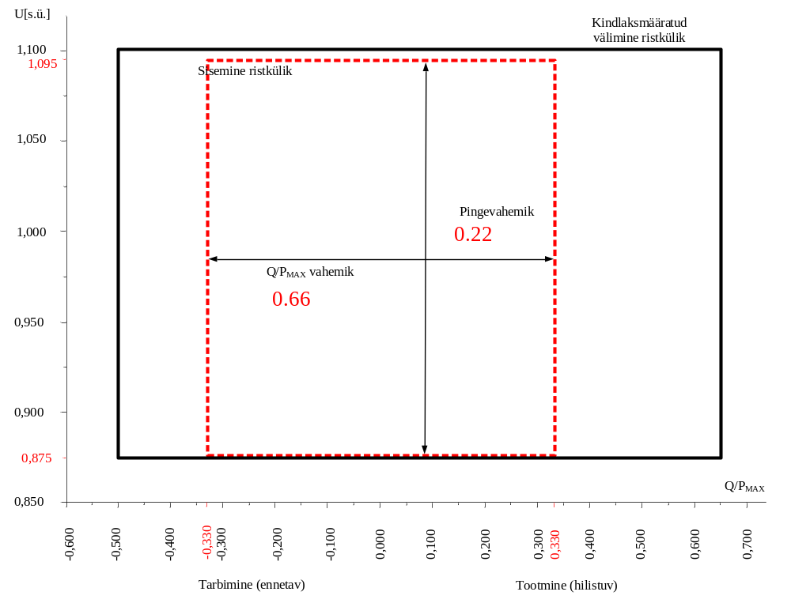  Joonisel on kujutatud U-Q/P_{max} graafikule vastavate suuruste piirid; U on ühenduspunkti pinge, esitatud võrdlusväärtuse 1 suhtes (s.ü.), Q on reaktiivvõimsus ja P_{max} on maksimumvõimsus. Sisemise ristküliku paiknemine, mõõtmed ja kuju on näitlikud.  Tabel 9  Joonisel 8 näidatud sisemise ristküliku näitajad
    — | U-Q/P_{max} graafik peab jääma joonisel 8 näidatud sisemise ristküliku piiresse;
    — | U-Q/P_{max} graafiku ristküliku ulatus (suuruste Q/P_{max} väärtuste vahemik ja pinge vahemik) peab olema iga sünkroonala jaoks tabelis 9 määratletud väärtuste vahemikus;
    — | graafiku U-Q/P_{max} ristkülik peab paiknema joonisel 8 näidatud välimise ristküliku piirides ning
    — | selline kindlaksmääratud U-Q/P_{max} graafik võib olla mitmesuguse kujuga, sõltuvalt sellest, millise kuluga saab tagada reaktiivvõimsuse tootmise kõrgel pingel ja reaktiivvõimsuse tarbimise madalal pingel.
    Sünkroonala | Q/P_{max} suurim vahemik | Püsitalitluse pinge suurim vahemik suhtelistes ühikutes
    Mandri-Euroopa | 0,75 | 0,225
    Põhjamaad | 0,95 | 0,150
    Suurbritannia | 0,66 | 0,225
    Iirimaa ja Põhja-Iirimaa | 0,66 | 0,218
    Balti energiasüsteem | 0,80 | 0,220
  iii) | ühenduspunktis kehtib reaktiivvõimsussuutlikkuse nõue. Täisnurksest erineva kujuga profiili korral esitatakse pingevahemiku suurim ja väikseim väärtus. Seega ei eeldata, et kogu reaktiivvõimsuse vahemik oleks püsitalitluse pingete vahemiku jaoks kasutatav;

c) | seoses reaktiivvõimsussuutlikkusega maksimumvõimsusest väiksemal võimsusel:
  i) | asjaomane võrguettevõtja peab kooskõlastatult asjaomase põhivõrguettevõtjaga kindlaks määrama reaktiivvõimsussuutlikkuse nõuded ja koostama P-Q/P_{max} graafiku, mis võib olla mis tahes kujuga piirides, milles energiapargimoodul peab suutma toota reaktiivvõimsust maksimumvõimsusest väiksema võimsusega;
  ii) | P-Q/P_{max} graafiku peab koostama iga asjaomane võrguettevõtja kooskõlastatult asjaomase põhivõrguettevõtjaga järgmiste põhimõtete järgi:
    — | P-Q/P_{max} graafik peab jääma joonisel 9 näidatud sisemise ristküliku piiresse;
    — | Q/P_{max} vahemik P-Q/P_{max} graafikul on määratletud iga sünkroonala jaoks tabelis 9;
    — | P-Q/P_{max} graafiku ristküliku aktiivvõimsuse vahemik nullise reaktiivvõimsuse korral peab olema 1 s.ü.;
    — | P-Q/P_{max} graafik võib olla suvalise kujuga, kuid peab sisaldama reaktiivvõimsussuutlikkuse tingimusi nullise aktiivvõimsuse korral, ning
    — | graafiku P-Q/P_{max} ristkülik peab paiknema joonisel 9 näidatud välimise ristküliku piirides;
  iii) | kui energiapargimoodul töötab väljundaktiivvõimsusega, mis on väiksem kui maksimumvõimsus (P < P_{max}), peab energiapargimoodul suutma igas P-Q/P_{max} graafiku talitluspunktis toota reaktiivvõimsust, kui kõik selle energiapargimooduli tootmisüksused on tehniliselt töökorras, see tähendab, et need ei ole talitlusest väljas rikke ega hoolduse tõttu; vastasel juhul võib reaktiivvõimsussuutlikkus olla tehnilise seisukorra tõttu väiksem.  Joonis 9  Energiapargimooduli P-Q/P_{max} graafik  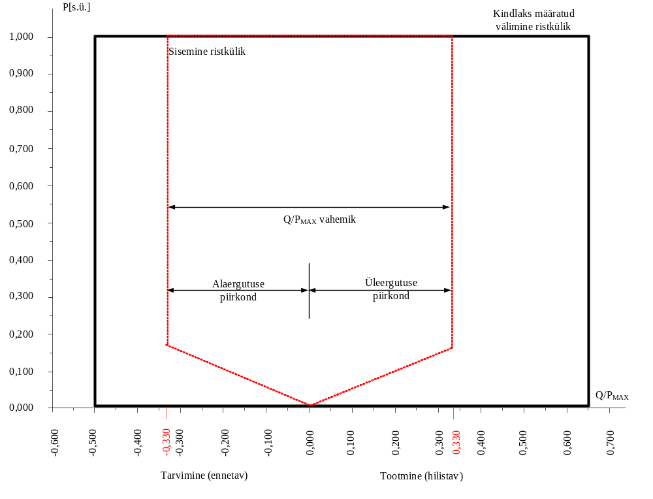  Joonisel on kujutatud P-Q/P_{max} graafikule vastavate suuruste piirid; P on ühenduspunkti aktiivvõimsus, väljendatud suhtelistes ühikutes (maksimumvõimsuse suhtes), Q on reaktiivvõimsus ja P_{max} on maksimumvõimsus. Sisemise ristküliku paiknemine, mõõtmed ja kuju on näitlikud;
  iv) | energiapargimoodul peab olema asjaomase võrguettevõtja nõutud sihtväärtuste piirides suuteline minema igasse oma P-Q/P_{max} graafiku talitluspunkti asjakohase ajavahemiku jooksul;

25.1
Nõuded vahelduvvooluühendusega avamere energiapargimoodulite pinge stabiilsuse kohta

- Ilma et sellega piirataks artikli 14 lõike 3 punkti a ja artikli 16 lõike 3 punkti a sätteid, peab vahelduvvooluühendusega avamere energiapargimoodul suutma jääda võrku ühendatuks ja talitleda ühenduspunktis tabelis 10 esitatud võrgupinge vahemikes, mis on esitatud pinge võrdlusväärtuse 1 s.ü. suhtes, ning ajavahemikes.

Tabel 10
Sünkroonala | Pinge vahemik | Talitluse kestus
Balti energiasüsteem | 0,85–0,90 s.ü. (*) | 30 minutit
Balti energiasüsteem | 0,90–1,118 s.ü. (*) | Piiramata
Balti energiasüsteem | 1,118–1,15 s.ü. (*) | 20 minutit
Balti energiasüsteem | 0,88–0,90 s.ü. (**) | 20 minutit
Balti energiasüsteem | 0,90–1,097 s.ü. (**) | Piiramata
Balti energiasüsteem | 1,097–1,15 s.ü. (**) | 20 minutit
Tabelis on esitatud minimaalne ajavahemik, mille jooksul vahelduvvooluühendusega avamere energiapargimoodul peab suutma ühendust katkestamata töötada baaspingest 1 erineval pingel.
(*) Suhteliste ühikute arvutamise aluspinge on väiksem kui 300 kV.
(**) Suhteliste ühikute arvutamise aluspinge on 300–400 kV.

16.2.a.(iii); 16.2.a.(v)
Üldnõuded D-tüüpi tootmismoodulite kohta
2. D-tüüpi tootmismoodulid peavad pinge stabiilsuse osas vastama järgmistele nõuetele:
a) | seoses pingevahemikuga:
  i) | ilma et sellega piirataks artikli 14 lõike 3 punkti a ja käesoleva artikli lõike 3 punkti a sätteid, peab tootmismoodul olema suuteline jääma võrku ühendatuks ja talitlema tabelites 6.1 ja 6.2 esitatud ühenduspunkti võrgupinge vahemikes, mis on väljendatud võrdlusväärtuse 1 suhtes (suhtelistes ühikutes), ning ajavahemikes;
  ii) | asjaomane põhivõrguettevõtja võib määrata lühemad ajavahemikud, mille kestel peavad tootmismoodulid suutma jääda võrku ühendatuks, kui üheaegselt esineb nii ülepinge kui ka alasagedus või kui üheaegselt esineb nii alapinge kui ka ülesagedus;
  iii) | sõltumata punkti i sätetest võib asjaomane põhivõrguettevõtja Hispaanias nõuda, et tootmismoodulid peavad suutma jääda võrku piiramata ajaks ühendatuks, kui pinge on vahemikus 1,05 s.ü. kuni 1,0875 s.ü.;
  iv) | 400 kV pingega võrgus (või ka võrgus, mida tavaliselt nimetatakse 380 kV võrguks) vastab pinge 1 (s.ü.) baasväärtusele 400 kV; muude pingeastmetega võrkudes võib 1 suhtelise ühiku baasväärtusele vastata erinev pinge iga võrguettevõtja puhul ühel ja samal sünkroonalal;
  v) | sõltumata punkti i sätetest võivad asjaomased põhivõrguettevõtjad Balti energiasüsteemi sünkroonalal nõuda, et tootmismoodulid jääksid 400 kV võrku ühendatuks pingevahemikus ja ajavahemikus, mis kehtivad Mandri-Euroopa sünkroonalal.  Tabel 6.1  Lühimad ajavahemikud, mille jooksul tootmismoodul peab suutma talitleda ilma lahti ühendumata võrgust, kui ühenduspunktis on kõrvalekalded pinge võrdlusväärtusest 1 (s.ü.); pinge suhteliste ühikute arvutamise alusväärtus on 110 kV kuni 300 kV.  Tabel 6.2  Lühimad ajavahemikud, mille jooksul tootmismoodul peab suutma talitleda ilma lahti ühendumata võrgust, kui ühenduspunktis on kõrvalekalded pinge võrdlusväärtusest 1 (s.ü.); pinge suhteliste ühikute arvutamise alusväärtus on 300 kV kuni 400 kV;
    Sünkroonala | Pinge vahemik | Ajavahemik
    Balti energiasüsteem | 0,85–0,90 s.ü. | 30 minutit
    Balti energiasüsteem | 0,90–1,118 s.ü. | Piiramata
    Balti energiasüsteem | 1,118–1,15 s.ü. | 20 minutit
    Sünkroonala | Pinge vahemik | Ajavahemik
    Balti energiasüsteem | 0,88–0,90 s.ü. | 20 minutit
    Balti energiasüsteem | 0,90–1,097 s.ü. | Piiramata
    Balti energiasüsteem | 1,097–1,15 s.ü. | 20 minutit

25.5
Nõuded vahelduvvooluühendusega avamere energiapargimoodulite pinge stabiilsuse kohta

5. Artikli 21 lõike 3 punktis b sätestatud nõuded reaktiivvõimsussuutlikkuse kohta maksimumvõimsusel kehtivad kõikide vahelduvvooluühendusega avamere energiapargimoodulite korral, välja arvatud tabeli 9 nõuded. Selle asemel kohaldatakse tabeli 11 nõudeid.
Tabel 11
Näitajad joonisel 8
Sünkroonala | Q/P_{max} suurim vahemik | Püsitalitluse pinge suurim vahemik suhtelistes ühikutes
Mandri-Euroopa | 0,75 | 0,225
Põhjamaad | 0,95 | 0,150
Suurbritannia | 0 (***)  0,33 (****) | 0,225
Iirimaa ja Põhja-Iirimaa | 0,66 | 0,218
Balti energiasüsteem | 0,8 | 0,22
Selgitus: sama mis tüüp D nõuded artiklis 21.

15.5.c.(iii)
Üldnõuded C-tüüpi tootmismoodulite kohta
5. C-tüüpi tootmismoodulid peavad seoses süsteemi taastamisega vastama järgmistele nõuetele:
c) | seoses kiire taassünkroniseerimisvõimega:
  iii) | tootmismoodul peab olema suuteline pärast omatarvet toitvale talitlusele üleminekut jätkama tööd, sõltumata mis tahes abiühendusest välisvõrguga 6 tunni jooksul.

Selgitus: omatarbenõue kehtib ainult tootmismoodulitele mille käivitusaeg peale võrgust lahtiühendamist on pikem kui 15 min. 6 tunni nõue tuleneb Baltimaade juhtimiskeskuste maksimaalsest ajast, mille jooksul saab süsteemi kustumise korral tootmisseadmeid tagasi võrku ühendada.

17.3
Nõuded B-tüüpi sünkroonmoodulite kohta
3. Talitluskindluse poolest peavad B-tüüpi sünkroonmoodulid olema suutelised tagama rikkejärgselt aktiivvõimsuse taastamise, mille korral peab aktiivvõimsus taastuma ilma viivituseta nii kiiresti kui tehniliselt võimalik, kuid mitte kauem kui 1s peale võrgupinge taastumist ning peale rikke kõrvaldamist ei tohi väljundvõimsus võrreldes rikkeeelse tasemega väheneda rohkem kui 10 % nimiaktiivvõimsusest.

20.3.a
Nõuded B-tüüpi energiapargimoodulite kohta
3. B-tüüpi energiapargimoodulite talitluskindluse suhtes kehtib järgmine:
a) | asjaomane põhivõrguettevõtja peab täpsustama energiapargimooduli osa rikkejärgse aktiivvõimsuse taastamisel ning määrama kindlaks järgmise:
  i) | Rikkejärgne aktiivvõimsuse taastamine peab algama mitte hiljem, kui võrgupinge saavutab taseme 0,85 p.u
  ii) | aktiivvõimsuse taastamine peab toimuma ilma viivituseta nii kiiresti kui tehniliselt võimalik, kuid mitte kauem kui 1s peale võrgupinge taastumist
  iii) | väljundvõimsus võrreldes rikkeeelse tasemega ei tohi väheneda rohkem kui 10 % nimiaktiivvõimsusest

14.5.d
Üldnõuded B-tüüpi tootmismoodulite kohta
5. B-tüüpi tootmismoodulite üldiste süsteemi haldamise nõuete suhtes kehtib järgmine:
d) | seoses teabevahetusega:
  i) | tootmismoodulid peavad suutma vahetada teavet asjaomase võrguettevõtjaga või asjaomase põhivõrguettevõtjaga reaalajas või perioodiliselt koos ajatempliga, nagu on kindlaks määranud asjaomane võrguettevõtja või asjaomane põhivõrguettevõtja;
  ii) | asjaomane võrguettevõtja kooskõlas asjaomase põhivõrguettevõtjaga peab määrama kindlaks tootmisüksuse edastatava teabe sisu ja täpse andmete loetelu.

Seoses teabevahetusega peavad tootmismoodulid suutma vahetada teavet asjaomase võrguettevõtjaga või asjaomase põhivõrguettevõtjaga reaalajas või perioodiliselt koos ajatempliga, nagu on kindlaks määranud asjaomane võrguettevõtja või asjaomane põhivõrguettevõtja vastavates Liitumistingimustes.

15.6.a
Üldnõuded C-tüüpi tootmismoodulite kohta
6. C-tüüpi tootmismoodulid peavad vastama järgmistele üldistele süsteemi haldamisega seotud nõuetele:
a) | sünkronismist väljalangemisel või kontrolli kaotamise korral peab tootmismoodul olema suuteline automaatselt võrgust lahti ühenduma, et aidata säilitada võrgu talitluskindlust ja vältida tootmismooduli kahjustumist. Tootmisüksuse omanik ja asjaomane võrguettevõtja koos asjaomase põhivõrguettevõtjaga peavad kokku leppima, milliste tingimuste järgi teha kindlaks nurgastabiilsuse kadumine ja kontrolli kaotamine;

Projektipõhiselt.(Ei muuda RfG sõnastust)
Selgitus : Vastavalt releekaitse arvutustele. Üldjuhul kasutatakse asünkroonkäigu kaitset. Lisaks võib võrguettevõtja lisada oma poolt liitumispunkti reserveeriva asünkroonkäigu kaitse.

15.6.b.(i); 15.6.b.(ii); 15.6.b.(iii); 15.6.b.(iv)
Üldnõuded C-tüüpi tootmismoodulite kohta
6. C-tüüpi tootmismoodulid peavad vastama järgmistele üldistele süsteemi haldamisega seotud nõuetele:
b) | seoses mõõteriistadega:
  i) | tootmisüksused peavad olema varustatud vahenditega, mis võimaldavad rikkeid registreerida ja jälgida süsteemi dünaamikat. Vahendid peavad salvestama järgmisi näitajaid:  - Pinge;  - Aktiivvõimsus;  - Reaktiivvõimsus  - Sagedus.  Asjaomasel võrguettevõtjal peab olema õigus kindlaks määrata tarnekvaliteedi näitajate nõuded, mida tuleb täita tingimusel, et seda on mõistliku aja võrra ette teatatud;
  ii) | tootmisüksuse omanik kokkuleppel asjaomase võrguettevõtja ja põhivõrguettevõtjaga peab määrama kindlaks rikete registreerimise seadmete seadistuse, sealhulgas käivitumise nõuded ja registreerimissageduse;
  iii) | süsteemi dünaamika järelevalve peab sisaldama võimsuse halvasti summutatud võnkumise avastamiseks võnketrigerit, mille on määratlenud asjaomane võrguettevõtja koos asjaomase põhivõrguettevõtjaga;
  iv) | vahendid tarnekvaliteedi ja süsteemi dünaamika jälgimiseks peavad hõlmama tootmisüksuse omaniku, asjaomase võrguettevõtja ja asjaomase põhivõrguettevõtja meetmeid teabe saamiseks. Tootmisüksuse omanik, asjaomane võrguettevõtja ja asjaomane põhivõrguettevõtja peavad kokku leppima, millist sideprotokolli salvestatud andmete edastamiseks kasutada;

Selgitus: Määratakse kindlaks asjaomase võrguettevõtja liitumistingimustes.

15.6.c.(iii)
Üldnõuded C-tüüpi tootmismoodulite kohta
6. C-tüüpi tootmismoodulid peavad vastama järgmistele üldistele süsteemi haldamisega seotud nõuetele:
c) | seoses modelleerimismudelitega:
  i) | asjaomase võrguettevõtja või asjaomase põhivõrguettevõtja taotlusel peab tootmisüksuse omanik esitama mudeli, mis kirjeldab õigesti tootmismooduli püsitalitlust ja dünaamilist talitlust (50 Hz komponent) või elektromagnetilist siirdeprotsessi.  Tootmisüksuse omanik peab tagama, et esitatud mudelite sobivust kontrollitaks vastavuskatsetega, millele on osutatud IV jaotise 2., 3. ja 4. peatükis, ning teatama kontrolli tulemused asjaomasele võrguettevõtjale või põhivõrguettevõtjale. Liikmesriigid võivad nõuda, et sellist kontrolli teeks volitatud sertifitseerija;
  ii) | tootmisüksuse omaniku esitatud mudelid peavad sisaldama järgmisi alammudeleid, sõltuvalt sellest, millistest osadest modelleeritav süsteem koosneb:  - generaator ja jõumasin;  - kiiruse ja võimsuse juhtimine;  - pinge juhtimine, sealhulgas vajaduse korral elektrisüsteemi stabilisaator ja ergutuse juhtimissüsteem;  - tootmismooduli kaitsete mudelid, nagu asjaomane võrguettevõtja ja tootmisüksuse omanik on kokku leppinud;  - energiapargimoodulite muundurite mudelid.
  iii) | asjaomase võrguettevõtja taotlus, millele on osutatud punktis i, tuleb kooskõlastada asjaomase põhivõrguettevõtjaga. See peab sisaldama järgmist:  - vorming, milles tuleb mudelid esitada;  - dokumendid mudeli ülesehituse ja plokkskeemidega;  - lühisvõimsuse miinimumi ja maksimumi hinnang [MVA] ühenduspunktis võrgu ekvivalendina.
  iv) | tootmisüksuse omanik peab taotluse korral esitama tootmismooduli näitajate salvestused asjaomasele võrguettevõtjale või asjaomasele põhivõrguettevõtjale. Sellise taotluse võib esitada nii asjaomane võrguettevõtja kui ka asjaomane põhivõrguettevõtja, et võrrelda mudeli reageeringut vastavate salvestustega;

Selgitus : Täpsemad selgitused ja juhised tootmismoodulite mudelite kohta antakse asjaomase võrguettevõtja liitumise tingimustes.

16.4
Üldnõuded D-tüüpi tootmismoodulite kohta
4. D-tüüpi tootmismoodulite üldiste süsteemi haldamise nõuete suhtes kehtib järgmine:
a) | seoses sünkroniseerimisega: käivitamisel sünkroniseerib tootmismooduli tootmisüksuse omanik pärast asjaomase võrguettevõtja loa saamist;

b) | tootmismoodulil peavad olema vajalikud sünkroniseerimisvahendid;

c) | tootmismooduleid peab saama sünkroniseerida sageduste vahemikus, mis on sätestatud tabelis 2;

d) | asjaomane võrguettevõtja ja tootmisüksuse omanik peavad enne tootmismooduli talitlust leppima kokku, millised on sünkroniseerimisseadmete seadistused. Kokkuleppes tuleb täpsustada järgmine:
  i) | pinge; 0,85…1,15 Un
  ii) | sagedus; 47,5 …51,5 Hz
  iii) | faasinurkade vahemik; 60 kraadi
  iv) | faasijärgnevus; faasijägnevuse kontroll
  v) | pinge ja sageduse kõrvalekalle, vastavalt 15% Un ja 100 mHz

21.2
Nõuded C-tüüpi energiapargimoodulite kohta
2. C-tüüpi energiapargimoodulite sageduse stabiilsuse suhtes kehtib järgmine:
a) | asjaomasel põhivõrguettevõtjal on õigus nõuda, et energiapargimoodulid peavad suutma tekitada tehisinertsi väga kiirete sageduse kõrvalekallete ajal;

b) | asjaomane põhivõrguettevõtja peab kindlaks määrama tehisinertsi tekitamiseks paigaldatud juhtimissüsteemide tööpõhimõtte ja tehnilised näitajad.  Käesolevas Võrgueeskirjas nõudena ei rakendata. Tulevikus võib suure tõenäosusega vajalikuks osutuda ning täpsemad asjaolud selguvad peale sünkroniseerimise uuringute valmimist 2018.a teises pooles. Juhul kui energiapargimoodulil on võimekus olemas, lepitakse toime projektipõhiselt tootja ja võrguettevõtja vahel kokku.

21.3.d.iv
Nõuded C-tüüpi energiapargimoodulite kohta
3. C-tüüpi energiapargimoodulite pinge stabiilsuse suhtes kehtib järgmine:
d) reaktiivvõimsuse järgi juhtimise korral:
iv) pärast pinge astmelist muutust peab energiapargimoodul suutma saavutada 90 % väljundreaktiivvõimsuse muutusest aja t₁ jooksul, mille annab ette asjaomane võrguettevõtja vahemikus 1–5 sekundit, ja pinge peab suutma saavutada kaldega määratud väärtuse aja t₂ jooksul, mille annab ette asjaomane võrguettevõtja vahemikus 5–60 sekundit, kusjuures püsitalitluse reaktiivvõimsuse lubatud hälve ei tohi olla suurem kui 5 % maksimumreaktiivvõimsusest. Asjaomane võrguettevõtja peab ette andma kõnealused ajad;
Nendeks on:
t1=5s
t2=60 s

21.3.f
Nõuded C-tüüpi energiapargimoodulite kohta
3. C-tüüpi energiapargimoodulite pinge stabiilsuse suhtes kehtib järgmine:
f) seoses võimsuse võnkumise summutamise juhtimisega peab energiapargimoodul suutma osaleda võimsuse võnkumise summutamises, kui seda nõuab asjaomane põhivõrguettevõtja. Energiapargimooduli pinge ja reaktiivvõimsuse juhtimise näitajad ei tohi avaldada kahjulikku mõju võimsuse võnkumise summutamisele.

Selgitus: D-tüüpi energiapargimoodulid peavad suutma osaleda võimsuse võnkumise summutamises.

21.3.e
Nõuded C-tüüpi energiapargimoodulite kohta
3. C-tüüpi energiapargimoodulite pinge stabiilsuse suhtes kehtib järgmine:
e) seoses aktiiv- või reaktiivvõimsuse panusega peab asjaomane põhivõrguettevõtja täpsustama, kas eelistada aktiiv- või reaktiivvõimsuse panust selliste rikete korral, mil on nõutav rikkeläbimisvõime. Kui eelistatakse aktiivvõimsuse panust, tuleb selle tootmine tagada hiljemalt 150 ms jooksul alates rikke alghetkest.

Selgitus: eelistuseks on reaktiivvõimsuse panustamine rikete korral.

